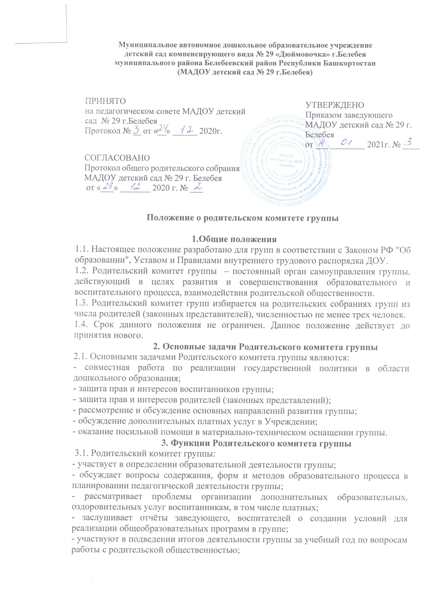

- принимает информацию, отчёты педагогических и медицинских работников о состоянии здоровья детей, ходе реализации образовательных и воспитательных программ, результатах готовности детей к школьному обучению;
- оказывает помощь воспитателям в работе с неблагополучными семьями;
- принимает участие в планировании и реализации работы по охране прав и интересов воспитанников и их родителей (законных представителей) во время педагогического процесса в группе;
- содействует в организации совместных с родителями (законными представителями) мероприятий в группе;
- привлекает внебюджетные и спонсорские средства, шефскую помощь заинтересованных организаций для финансовой поддержки групп.

4. Права Родительского комитета групп
4.1. Родительский комитет групп имеет право:
- принимать участие в управлении группы как орган самоуправления;
- требовать от заведующего Учреждением выполнения его решений.

5. Организация управления Родительским комитетом группы
5.1. Родительский комитет группы избираются на родительском собрании группы из числа родителей (законных представителей) численностью не менее трех человек.
5.2. В необходимых случаях на заседание родительского комитета приглашаются заведующий, педагогические, медицинские и другие работники Учреждения, представители общественных организаций, учреждений, родители, представители Учредителя. Необходимость их приглашения определяется председателем родительского комитета группы.
Приглашенные на заседание родительского комитета группы пользуются правом совещательного голоса.
5.3. Родительский комитет группы выбирает из своего состава председателя и секретаря сроком на 1 учебный год.
5.4. Председатель родительского комитета совместно с педагогами группы:
- организует деятельность родительского комитета;
- информирует членов родительского комитета о предстоящем заседании не менее чем за 14 дней до его проведения;
- организует подготовку и проведение заседаний родительского комитета;
- определяет повестку дня родительского комитета;
- контролирует выполнение решений родительского комитета;
- взаимодействует с председателем Совета родителей Учреждения.
5.5. Родительский комитет группы работает по плану, составляющему часть годового плана работы Учреждения.
5.6. Заседания родительского комитета группы проводится не реже 1 раза в квартал.
5.7. Заседания родительского комитета группы правомочны, если на них присутствует не менее половины его состава.
5.8. Решение родительского комитета группы принимается открытым голосованием и считается принятым, если за него проголосовало не менее двух третей присутствующих.
При равном количестве голосов решающим является голос председателя родительского комитета группы.
5.9. Организацию выполнения решений родительского комитета группы осуществляет его председатель совместно с воспитателями группы.
5.10. Непосредственным выполнением решений занимаются ответственные лица, указанные в протоколе заседания родительского комитета группы. Результаты выполнения решений докладываются на следующем заседании комитета.

6.Взаимосвязи Родительского комитета с органами самоуправления учреждения
6.1. Родительский комитет организует взаимодействие с другими органами самоуправления Учреждения – Общим родительским собранием, Общим собранием работников, Педагогическим советом через участие представителей родительского комитета группы в заседании Общего родительского собрания, Педагогического совета Учреждения с правом совещательного голоса;
- внесение предложений и дополнений по вопросам, рассматриваемым на заседаниях Общего собрания работников, Педагогического совета Учреждения.

7. Ответственность родительского комитета группы
7.1. Родительский комитет группы несет ответственность:
- за выполнение, выполнение не в полном объеме или невыполнение закреплённых за ним задач и функций;
- соответствие принимаемых решений законодательству РФ, нормативно-правовым актам.
8. Делопроизводство родительского комитета группы
8.1. Заседания родительского комитета оформляются протоколом.
8.2. В книге протоколов фиксируются:
- дата проведения заседания;
- количество присутствующих (отсутствующих) членов родительского комитета группы;
- приглашенные (ФИО, должность);
- повестка дня;
- ход обсуждения вопросов, выносимых на родительские комитеты группы;
- предложения, рекомендации и замечания членов родительского комитета группы и приглашенных лиц;
- решение родительского комитета группы.
8.3. Протоколы подписываются председателем и секретарем родительского комитета группы.
8.4. Нумерация протоколов родительского комитета группы ведется от начала учебного года.
8.5. Книга протоколов родительского комитета группы нумеруется постранично, прошнуровывается, скрепляется подписью заведующего и печатью Учреждения.

